Miłośnicy zwierząt tracą tysiące dolarów dając się nabrać na internetowe oszustwa
Jak donosi Bitdefender, miłośnicy zwierząt, mogą tracić nawet tysiące dolarów. Powodem są strony, które oferują sprzedaż i transport zwierząt, takich jak koty, psy, konie lub egzotyczne zwierzęta - papugi afrykańskie. Dostawca oprogramowania antywirusowego niedawno zablokował falę fałszywych stron internetowych, które obiecywały sprzedaż zwierząt lub usług z tym związanych.

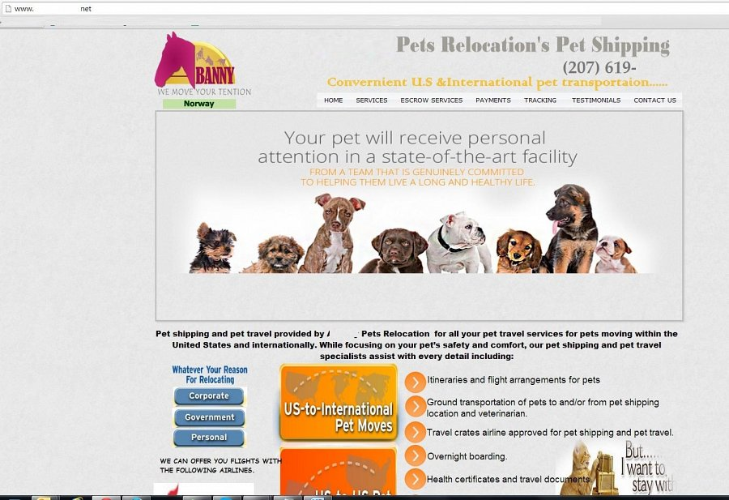
Oszustwo polega na wyłudzeniu zaliczki na rzecz sprzedawcy i spedytora, który to ma rozdysponować ją na ubezpieczenie lotu, wystawienie świadectwa zdrowia i opłacenie podatku. Wpłaty te najczęściej miały być dokonywane za pośrednictwem Western Union, Money Gram, GreenDot lub MoneyPak.
Jedne z najnowszych zwierzęcych oszustw obiecuje usługę przewozu dla psów i kotów na terenie Stanów Zjednoczonych, Australii, Nowej Zelandii, Kanady i Europy. Fałszywa firma sama siebie nazywa „liderem” w branży.
„Podczas gdy Twoje zwierzę podróżuje, bądź pewny, że znajduje się ono pod czujnym okiem specjalistów” czytamy na stronie www oszustów „Ponadto dostarczymy Ci niezbędnych informacji – jeśli zechcesz możesz śledzić trasę podróży Twojego pupila”.
Oszuści oferują na swojej stronie przewóz nie tylko małych zwierząt domowych. W przypadku transportu koni oszuści proszą o złożenie depozytu, który pokrywa, co najmniej 90% kosztów. Oczywiście oszuści nie poprzestają tylko na tym – extra koszty mogą wynikać z „rachunków weterynaryjnych podczas podróży”, lub mogą być generowane przez „trudne konie, których załadunek do środka transportu wymaga więcej niż 60 minut”.
Strona ta oferuje także bezpłatną aplikację mobilną do śledzenia podróży zwierzaków, jednak link nie jest aktywny.
Bitdefender zaleca użytkownikom unikać zakupu, adopcji lub przeprowadzki zwierząt za pośrednictwem niesprawdzonych stron www, ponieważ jest to bardzo ryzykowne. Zagrożenia online związane z takimi stronami internetowymi są blokowane i strony te oznaczane są przez programy antywirusowe, jako „próba oszustwa”. Jednak użytkownik powinien wykazać się rozwagą gdyż może trafić na stronę jeszcze nieskwalifikowaną.
W ciągu ostatnich paru lat, oszustwa zwierzęce stale krążyły w wielu wariantach. Ofiarą „weterana” w tego typu oszustwach padło tysiące użytkowników – wpływał on na ofiary, które inwestowały od 5 do 50 tys. dolarów w firmę franczyzową o nazwie „Return-a- Pet”. Dzięki sprytowi wyłudził łącznie pół miliona dolarów. Oszustowi grozi do 40 lat więzienia.

